Séquence ___: Vous prendrez bien un petit vers ?
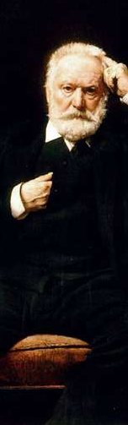
Initiation aux arts poétiques
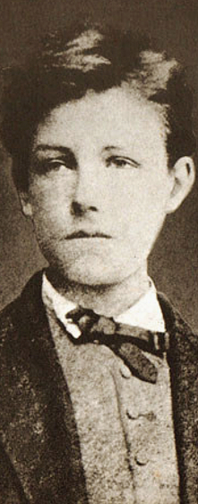
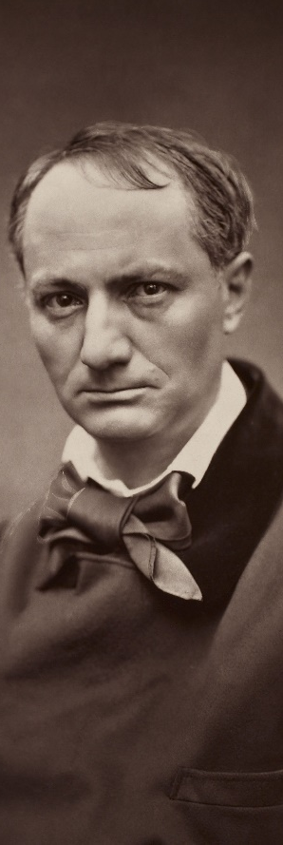
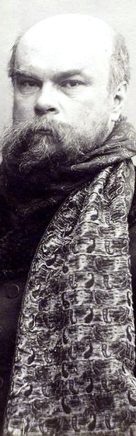


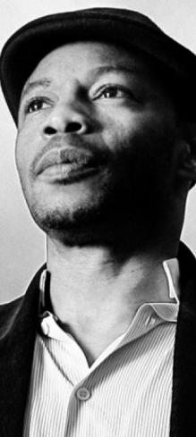
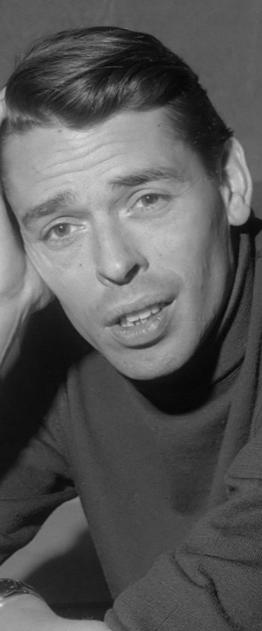

Objectifs de la séquence
Initier à l’analyse formelle et sémantique des textes poétiques
Réaliser une anthologie poétique
UAA travaillées
UAA5 : S’inscrire dans une œuvre culturelle
UAA6 : Partager une expérience culturelle
Savoirs
Savoirs sur la littérature et l’art (Mouvement romantique dans les différents arts, grands auteurs (Hugo, Baudelaire, Rimbaud, …), concepts d’analyse poétique
- Notions - Définitions

Activité 1 : remue-méninges
La poésie, qu’est-ce que c’est ?
Qu’est-ce que la poésie ? Réfléchis aux représentations que tu en as et viens noter sur le tableau une idée que tu associes à la poésie. Reproduis le nuage de mots ci-dessous.

Activité 2 : Premier essai
Voici l’un des poèmes les plus célèbres de la poésie française, issu du recueil « Les Fleurs du Mal » de Charles Baudelaire, au 19e siècle :
L'albatros
Souvent, pour s'amuser, les hommes d'équipage
Prennent des albatros, vastes oiseaux des mers,
Qui suivent, indolents compagnons de voyage,
Le navire glissant sur les gouffres amers.
A peine les ont-ils déposés sur les planches,
Que ces rois de l'azur, maladroits et honteux,
Laissent piteusement leurs grandes ailes blanches
Comme des avirons traîner à côté d'eux.
Ce voyageur ailé, comme il est gauche et veule !
Lui, naguère si beau, qu'il est comique et laid !
L'un agace son bec avec un brûle-gueule,
L'autre mime, en boitant, l'infirme qui volait !
Le Poète est semblable au prince des nuées
Qui hante la tempête et se rit de l'archer ;
Exilé sur le sol au milieu des huées,
Ses ailes de géant l'empêchent de marcher.

Charles Baudelaire, Les fleurs du mal, 1857
1. Que t’évoque le titre du recueil, « Les fleurs du mal » ? Pourquoi est-il original ?

2. Derrière ce titre se cache ce que l’on appelle une « figure de style », c’est-à-dire un « procédé d'écriture qui s'écarte de l'usage ordinaire de la langue pour créer un effet de sens ou de sonorité » ? Saurais-tu l’expliquer et la nommer ?

3. Est-ce un effet de « sens » ou de « sonorité » ?

4. Quelles pourraient être les figures de style qui jouent sur la façon dont la langue « sonne » ? Y en a-t-il dans ce texte de Baudelaire ?

5. As-tu repéré d’autres « figures de style » que tu connais déjà ? Si oui, lesquelles ?

6. Comment analyserais-tu la « structure de ce texte » ?

7. Que comprends-tu de ce court poème, à la première lecture ?

Lexique :
Indolents : Sans énergie Azur : Ciel
Piteusement : De manière misérable, qui fait pitié Avirons : Rames, pagaies
Gauche : Maladroit Veule : mou, sans énergie
Brûle-gueule : Pipe Nuées : Ciel
Huées : Cris Naguère : autrefois, jadis, avant

Un peu de théorie Le vers, la rime et la strophe

- Le vers
Le vers est l’unité rythmique de base du poème. Opposé à la prose, il s’agit d’un énoncé soumis à des contraintes formelles d'ordre métrique (nombre de syllabes, rime, etc.). En poésie littéraire imprimée, le vers est souvent repérable grâce à un retour à la ligne indépendant de la bordure de la page.
- La mesure du vers.
- Types de vers : La désignation des vers correspond au nombre des syllabes : hexamètre (six), octosyllabe (huit), décasyllabe (dix), alexandrin (douze).
- Le « e » muet. Le « e » muet. Le « e » ne se prononce pas lorsqu’il est suivi d’une voyelle ou lorsqu’il est placé à la fin d’un vers.
- Heureux qui comm(e) Ulyss(e), a fait un beau voyag(e). (Du Bellay)

- Le rythme du vers
- Les effets d’harmonie. La fin du vers coïncide avec la fin d’un groupe syntaxique, ce qui lui donne un rythme régulier. Cette régularité est renforcée par une pause au milieu du vers (la césure), lorsqu’il s’agit d’un décasyllabe ou d’un alexandrin.
- Par les soirs bleus d’été, // j’irai par les sentiers (Rimbaud)
- Les effets de rupture. Lorsque la mesure du vers change, il se produit un effet de rupture. Lorsqu’un groupe syntaxique ne s’achève pas à la fin d’un vers, mais se poursuit au suivant, l’enjambement crée aussi une rupture dans la régularité du vers.
- L’empereur se tourna vers Dieu ; l’homme de gloire
Trembla ; Napoléon comprit qu’il expiait (Hugo)

- La rime
La rime est le retour d’un même son à la fin de deux vers.
- Le genre de la rime. La versification classique impose l’alternance de la rime féminine (terminée par un « e » muet) et de la rime masculine (toutes les autres rimes).
- La qualité de la rime. La rime est pauvre lorsqu’elle comprend un son commun : rempli/ infini. » Elle est suffisante avec deux sons communs : « Remplit/Lit ». Elle est riche avec trois sons communs ou plus : « Remplit/ Assouplit ».
- La disposition des rimes. Elle est déterminée par la succession des vers :
Disposition | Schéma | Exemples
Rimes plates ou suivies | AA/BB/CC, etc. | Sève/Rêve/Bois/Voix
Rimes Croisées | AB/AB/CD/CD, etc. | Moqueurs/Rose/Cœurs/Morose
Rimes embrassées | ABBA/CDDC, etc. | Luit/Livre/Givre/Fuit

- La strophe
La strophe possède une unité syntaxique et thématique.
Strophe de deux vers : distique | Trois vers : Tercet
Quatre vers : Quatrain | Cinq vers : Quintil
Six vers : Sizain | 7, 8, 9, 10 : Septain, huitain, neuvain, dizain.

- Exercices

- La mesure du vers
Exercice 1. Comptez de nombre de syllabes des vers suivants. De quels types de vers s’agit-il ?
- Deux pigeons s’aimaient d’amour tendre (La Fontaine)
- Comm(e) on voit sur la branch(e), au mois de mai, la ros(e) (Ronsard)
- Mon amour, à moi, n’aime pas qu’on l’aime (Corbière)
- Le brouillard est froid, la bruyère est grise (Hugo)
- Voici des fruits, des fleurs, des feuilles et des branches,
- Et puis voici mon cœur qui ne bat que pour vous (Verlaine)
- Plus ne suis ce que j’ai été,
- Et ne le saurais jamais être. (Marot)
- Le rythme du vers
Exercice 3. Repérez la césure dans les vers suivants. Pourquoi peut-on parler de rythme régulier ?
- C’est un arbre en verdeur, un soleil en éclats,
Puis une nuit de rose aux languissants ébats (Xavier Forneret)

- Elle avait pris ce plu dans son âge enfantin
De venir dans ma chambre un peu chaque matin (Hugo)

- France, mère des arts, des armes et des lois,
Tu m’as nourri longtemps du lait de ta mamelle (Du Bellay)

Exercice 5. Repérez l’enjambement. Quel est l’effet produit ?
- Va vite, léger peigneur de comètes !
Les herbes aux vents seront tes cheveux,
De ton œil béant jailliront les feux
Follets, prisonniers dans les pauvres têtes… (Corbière)
- Il aimait à la voir, avec ses jupes blanches,
Courir tout au travers du feuillage et des branches,
Gauche et pleine de grâce, alors qu’elle cachait
Sa jambe, si la robe aux buissons s’accrochait. (Baudelaire)
- La Rime
Exercice 6. Classez les mots de la liste dans le tableau suivant.
- Etalé, Recherché, appelé
- Etaux, Râteau, drapeaux
- Soldat, retomba, débat
- Maison, trahison, leçons
 | Rimes pauvres | Rimes suffisantes | Rimes riches
Égalé
Château
Combats
Raison

Exercice 7. Repérez, dans les strophes suivantes, le genre, la qualité et la disposition des rimes.
- Je suis venu, calme orphelin,
Riche de mes seuls yeux tranquilles,
Vers les hommes des grandes villes :
Ils ne m’ont pas trouvé malin. (Verlaine)

- Déjà les beaux jours, la poussière,
Un ciel d’azur et de lumière,
Les murs enflammés, les longs soirs !...
Et rien de vert : à peine encore
Un reflet rougeâtre décore
Les grands arbres aux rameaux noirs ! (Nerval)

Exercice 8. a. Déterminez le genre, la qualité et la disposition des rimes. b. Quel est l’effet recherché par la répétition des mots « vaisseaux » et « berceaux » dans la dernière strophe ? c. Lisez à haute voix ce poème en prenant soin de respecter la mesure de chaque vers, la ponctuation et les blancs qui séparent chaque strophe.
Le long des quais les grands vaisseaux, A 3 strophes de quatre vers (quatrains) de 8 syllabes (octosyllabes)
Que la houle incline en silence, B Rimes croisées.
Ne prennent pas garde aux berceaux A Rimes suffisantes ou riches.
Que la main des femmes balance. B b) On crée une analogie entre les deux (point de comparaison : les vaisseaux et les berceaux se balancent de la même façon)
5 Mais viendra le jour des adieux ;
Car il faut que les femmes pleurent
Et que les hommes curieux
Tentent les horizons qui leurrent.
Et ce jour-là les grands vaisseaux,
10 Fuyant le port qui diminue,
Sentent leur masse retenue
Par l'âme des lointains berceaux. (Sully Prudhomme)

Vaisseaux : navires Houle : le roulis des vagues Leurrer : tromper

- La strophe
Exercice 9. a. Identifiez les strophes suivantes en fonction du nombre de leurs vers. Pourquoi peut-on dire qu’elles possèdent une unité syntaxique ? b. Quel thème chaque strophe développe-t-elle ? Relevez le champ lexical qui lui correspond.
- Si l’eau pouvait éteindre un brasier amoureux,
Ton amour qui me brûle est si fort douloureux,
Que j’eusse éteint son feu de la mer de mes larmes. (Marbeuf)
- Rivière, fontaine et ruisseau
Portent en livrée jolie,
Gouttes d’argent d’orfèvrerie,
Chacun s’habille de nouveau :
Le temps a laissé son manteau. (Charles D’Orléans)
- Midi, Roi des étés, épandu sur la plaine,
Tombe en nappes d’argent des hauteurs du ciel bleu.
Tout se tait. L’air flamboie et brûle sans haleine ;
La Terre est assoupie en sa robe de feu. (Leconte de Lisle)
- Rappel : quelques figures de style
2.1) Figures connues
Normalement, tu connais déjà la plupart des figures de style suivantes. C’est pourquoi cette liste se présente sous la forme d’un exercice lacunaire : complète les blancs.
a) Les figures d’analogie

- Comparaison : __________________________________________________________
Ex. Je suis comme un lion en cage.

- _______________________ : création d’une relation de similitude entre deux objets mais sans terme de comparaison.
Ex. C’est un vrai lion.

- _____________________ : fait de parler de quelque chose comme s’il s’agissait de quelqu’un.
Ex. Ma jeunesse s’est enfouie comme une voleuse.

b) Les figures d’opposition

- Antithèse : _____________________________________________________________
Ex. Un gros point noir macule l’idée blanche du poète.

- __________ : Contradiction entre deux mots voisins.
Ex. Cette obscure clarté qui tombe des étoiles [...]

2.2) Exercices

Identifie les figures de style suivantes :

a) Les figures d’analogie

- Il est comme un poisson dans l’eau :
- La lune est une faucille d’or :
- Tel père, tel fils :
- Vous êtes un beau ciel d’automne (Baudelaire) :
- L’automne souriait (Hugo) :
- Son regard est pareil au regard des statues (Baudelaire) :

b) Les figures d’opposition

- Le Soleil noir de la Mélancolie :
- Sur le tableau noir du malheur, il dessine le visage du bonheur :
- Je descends vivante au séjour des morts (Sophocle) :
- Les hommes d’esprit se hâtent lentement :

2.3) Figures inédites

c) Les figures de construction

- Anaphore : répétition d’un mot ou d’un groupe de mots en début de phrases ou de vers.
Ex. Il y a ..., Il y a ..., Il y a .......... (Apollinaire)

- Ellipse : consiste à supprimer certains éléments d’une phrase.
Ex. Je prends une bière, toi (tu prends) un coca.

- Parallélisme : procédé de construction présentant deux phrases ou deux groupes de mots dont les éléments se correspondent en parallèle.
L’air est si parfumé !
La lumière est si pure !

d) Les figures d’amplification ou d’atténuation

- Hyperbole : exagération d’un terme pour lui donner plus de force.
Ex. Je meurs de soif. / de froid / de faim…

- Euphémisme : adoucissement d’une idée jugée trop choquante.
Ex. Il nous a quittés (=il est décédé).

- Gradation : énumération de termes selon un ordre de grandeur (croissant ou décroissant)
Ex. Va, cours, vole.

- Litote : pour renforcer une idée, on l’exprime par la forme négative.
Ex. Cette tarte n’est pas mauvaise.

2.4) Exercices
e) Les figures de construction

- L’homme n’a point de port, le temps n’a point de rive :
- Dans le brouillard s’en vont un paysan cagneux :
Et son bœuf
Dans le brouillard s’en vont deux silhouettes grises
(Guillaume Apollinaire, Alcools, Automne)

d) Les figures d’amplification ou d’atténuation

- Ce garçon ne passe pas aux portes ; il n’est pas petit :
- Il s’est éteint :
- Cet homme est non-voyant :
- Le fleuve naît, gronde et s’écoule :

2.5) Exercice récapitulatif
a) Identifie les figures de style à partir de la liste suivante.
COMPARAISON- METAPHORE – EUPHEMISME – HYPERBOLE – PERSONNIFICATION – ANTITHESE – GRADATION – LITOTE

Il nous a quittés. ...............................................................................................
Une main de fer dans un gant de velours. .........................................................
Il est têtu comme une bourrique. .......................................................................
Les arbres sur ma route fuyaient. ...................................................................
L’homme est un roseau pensant. .....................................................................
Il a versé un torrent de larmes. .........................................................................
Elle n’est pas laide. ..........................................................................................
Je me meurs, je suis mort, je suis enterré (Molière). ........................................

b) Exercice récapitulatif

Identifie les figures de style.

- Son état n’est pas brillant :
- Il mange comme un ogre :
- Monsieur X a été rappelé à Dieu :
- Ma jeunesse ne fut qu’un ténébreux orage :
- Si jeunesse savait, si vieillesse pouvait :
- Il est beau comme un dieu :
- La rue assourdissante autour de moi hurlait :
- Joyeux j’avais 25 ans, triste j’en ai 60 :
- Et je m’en vais au vent mauvais qui m’emporte, pareil à la feuille morte :
- La lune est une virgule d’or qui illumine le ciel :
- Le poète est semblable à un prince :
- Tes yeux sont la citerne où boivent mes ennuis.
- L’homme est petit mais grande est sa folie :

Exercice. a. Quelle est, dans ce poème, la mesure du vers choisie par l’auteur ?
b. Quel thème central chaque strophe développe-t-elle ?
c. Retrouvez la forme du sonnet en vous appuyant sur le nombre de strophes et le schéma des rimes. Quel est l’effet produit par le dernier vers ?
d. Repérez dans le poème un maximum de figures de style. (4 ou 5 figures de style)
Le dormeur du val

C'est un trou de verdure où chante une rivière,
Accrochant follement aux herbes des haillons
D'argent ; où le soleil, de la montagne fière,
Luit : c'est un petit val qui mousse de rayons.

5 Un soldat jeune, bouche ouverte, tête nue,
Et la nuque baignant dans le frais cresson bleu,
Dort ; il est étendu dans l'herbe, sous la nue,
Pâle dans son lit vert où la lumière pleut.

Les pieds dans les glaïeuls, il dort. Souriant comme
10 Sourirait un enfant malade, il fait un somme :
Nature, berce-le chaudement : il a froid.

Les parfums ne font pas frissonner sa narine ;
Il dort dans le soleil, la main sur sa poitrine,
Tranquille. Il a deux trous rouges au côté droit.

Arthur Rimbaud, Poésies, 1870.

